
Санкт-Петербургский национальный исследовательский университет информационных технологий, механики и оптики
УЧЕБНЫЙ ЦЕНТР ОБЩЕЙ ФИЗИКИ ФТФ

Группа Р3110 Дата и время измерений
Студент Щербаков Александр Валерьевич Работа выполнена
Преподаватель Коробков Максим Петрович Отчет принят

Рабочий протокол и отчет по лабараторной работе № 3.07

Изучение свойств ферромагнетика

- Цель работы
Выявление зависимости магнитной проницаемости от напряженности магнитного поля.
- Задачи решаемые при выполнении работы.
1) Проведение измерений.
2) Вычисление значений остаточной индукции и коэрцитивной силы.
3) Построение графиков зависимостей
- Объект исследования
Явление ферромагнетизма.
- Метод эксперементального исследования
Прямые и косвенные многократные измерения.
- Рабочие формулы и исходные данные

- Измерительные приборы
№ п/п | Наименование | Тип прибора | Измеряемый диапазон | Погрешность прибора
1 | Осциллограф | Цифровой | 0-1 Тл, 10-100 А/М | 3%

- Схема установки (перечень схем, которые составляют Приложение 1)
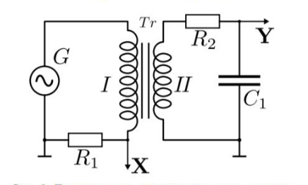

- Результаты прямых измерений и их обработки (таблицы, примеры расчетов).
См табл.1, табл.2, табл.3
- Расчет результатов косвенных измерений (таблицы, примеры расчетов)
См табл.1, табл.2, табл.3
- Расчет погрешности измерений (для прямых и косвенных измерений)

- Графики (перечень графиков, которые составляют Приложение 2)
1) Изображение петли гистерезиса.
2) График начального намагничивания.
3) График зависимости магнитной проницаемости от напряжённости магнитного поля.
- Окончательные результаты

- Выводы и анализ результатов работы
В ходе работы были получены: график кривой намагничивания, график зависимости магнитной проницаемости от напряженности магнитного поля образца, значения коэрцитивной силы и остаточной индукциии магнитной проницаемости в состоянии насыщения.

Приложение
Таблица 1.
X, дел | Y, дел | Н, А/м | В, Тл
1 | 1.2 | 31.39 | 0.231

Таблица 2.
X, дел | Y, дел | Н, А/м | В, Тл | μ
2.2 | 2 | 68.11 | 0.365 | 4103

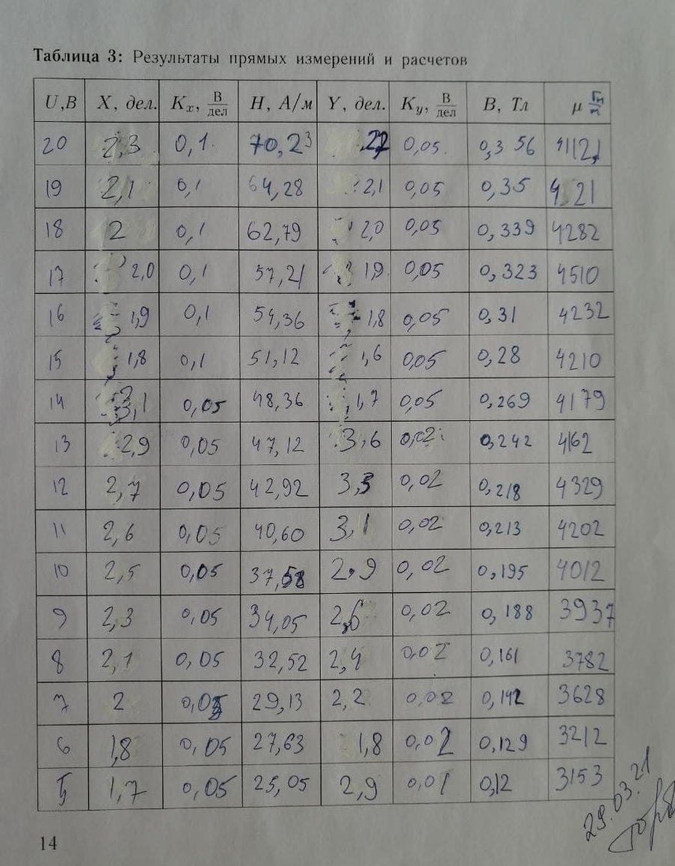

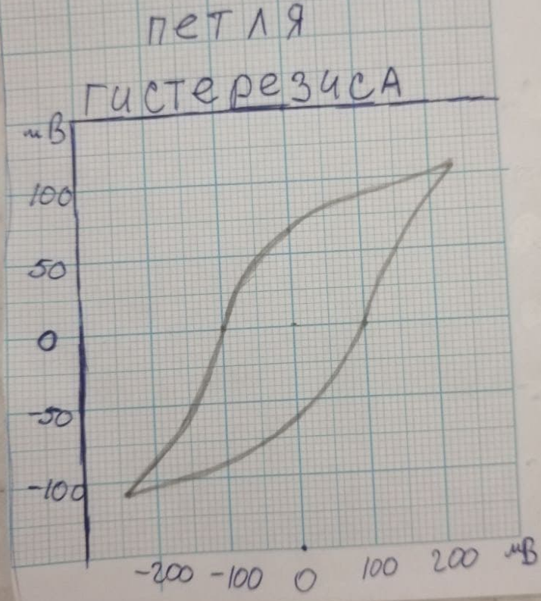

График 1. Кривая начального намагничивания
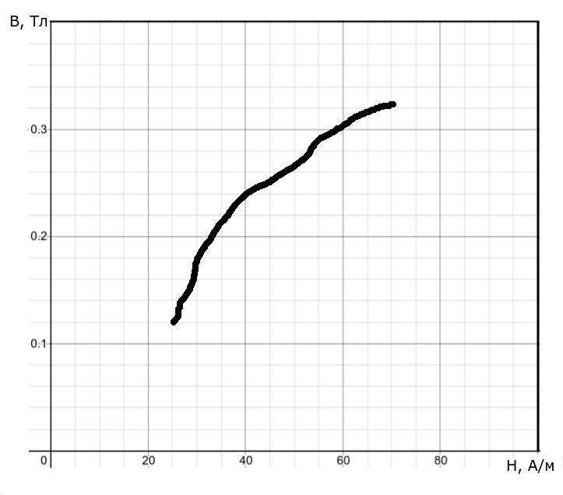

График 2. Зависимость магнитной проницаемости от напряженности магнитного поля
